Bewegungsmelder/Schaltaktor 1-fach für Busch-free@home®, elfenbeinweiß

Busch-Jaeger

Eigenschaften

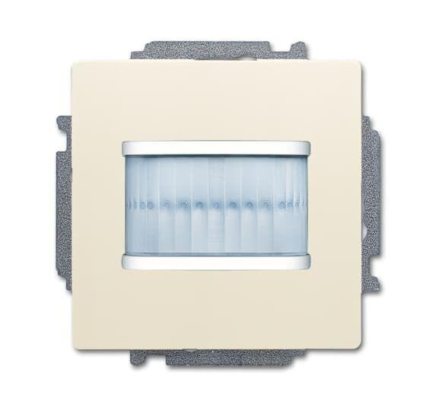

GTIN:

4011395202555

HAN:

2CKA006220A0411

Ausführung

Bewegungsmelder

Farbton

weiß

Montageart

unter Putz

Oberfläche

glänzend

Werkstoff

Kunststoff

Andere Bussysteme

free@home

RAL-Nummer

1013

Werkstoffgüte

Thermoplast

Anzahl der Kanäle

1,00

Erfassungswinkel horizontal (Grad)

180,00

Erfassungswinkel vertikal (Grad)

19,00

max. Einschaltdauer (Sek)

30,00

max. Reichweite frontal (m)

6,00

max. Reichweite zu einer Seite (m)

3,00

min. Einschaltdauer (Sek)

30,00

Optimale Montagehöhe (m)

43.862,00

Schaltleistung (W)

2.300,00